**페이징 처리하는 법 - 첨부파일(쿼리문)**

 -> 기본적으로 **2가지**로 나눠서 봐야 한다

**- 1번. 보고자 하는 데이터 부분 ( db에 따라 다르지만, 오라클 기준으로 볼거임 )**

**- 2번. page 그룹 보이는 부분**

**--> 앞으로 설명할때 1번,2번 나눠서 설명할거임!**

ex) 상황설정

-------------------------------------------------

 - 총 Data(row) - 1000개

 - 1 page당 - data 10개씩

   -> 총 page 100개

 - page group수 - 5개( ex: 1 2 3 4 5 / ex: 13 14 15 16 17 )

-------------------------------------------------

**paging 처리를 할때 2가지를 고려해야 한다.**

**1. 내가 볼 데이터 처리**

  -> (sql문을 사용해서 뽑는거)

**1) sql문에서 조회하는 법 (2번보다 이게 더 효율적 - 쿼리 사용)**

       - 장점 : 효율적

       - 단점 : 쿼리문이 달라질 수 있다( db가 바뀌면 dbms마다 쿼리문이 다르기 때문 ) - 하지만 이럴 경우 거의 없음

**2) 프로그램적으로 조회하는 법(코드)**

**2. 페이지 처리**( ex:  < 1 2 3 4 5 >  ) - ex) 3을 누르면 3페이지가 나와야 한다

                                            ( 한 페이지당 10개씩 보인다 하면 30~40개의 데이터 나와야함)

  -> 값을 가지고 계산해야 함

    -->**알아야 할 것** :

     - **총 게시물 수**

**- 한 페이지당 몇개씩 묶을건지**

**- 페이지 그룹안에 몇개씩 묶을지(ex: 위에서는 1 2 3 4 5이니까 5개임)**

**- 현재페이지(보려고 하는 페이지)**

**----------------------------------------------------------------------------------------------------------------------------------------------------------------------------------------------------------**

**페이지번호 공식**

**->**( 행번호 / 10(내가 보고자 하는 한 페이지당 묶고 싶은 수) )한 후 올림 -> **page 번호**

**-->** 올림 ( 행번호 / page당 Data수 )

**--->** 오라클에서는 **ceil**이라는 함수(올림)를 제공

**---->** ex: ceil(rownum/10)

**오라클 제공 함수**

- ceil - 올림

- floor - 내림

- round() - 반올림

- rownum - 행번호  :**resultset에 생기는 컬럼으로 행번호 값을 가진다.**

**-->**물리적으로 저장된 값이 아니라, 고정된 값이 아니라 그냥 resultset에 순서대로 나타난 숫자임

**ex) sql문**

**--------------------------------------------------------------------------**

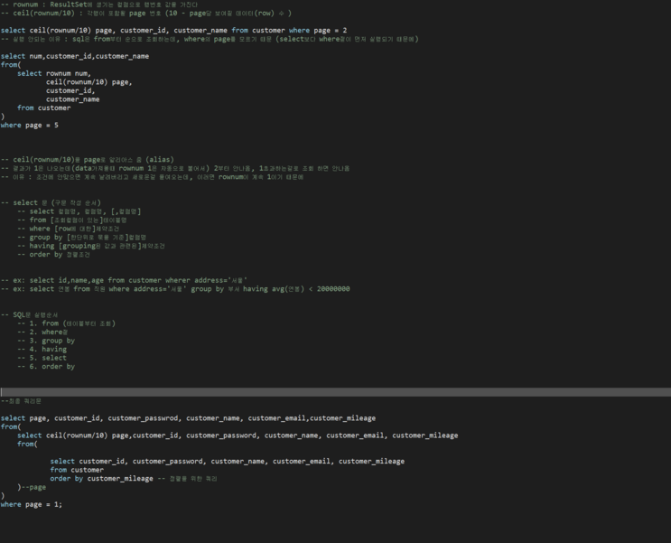

**--------------------------------------------------------------------------**

**키포인트 & 문제점!**

 -> rownum은 where절에서 쓸수 없더라, 1인 경우에만 사용 가능 (2부터 안나옴)

   -2부터 안나오는 이유 : 조건에 만족하지 않으면 resultSet에서 없애버리는데, 없어졌다 다시 나타나면 rownum은 다시 1이기 때문에

**해결방법**

-> 조회 결과를 다시 테이블처럼 사용하는 생각! - sql문 안에다 select사용 -> **Sub query(서브쿼리)라고 말함**

 ex) select id, name from ( select id,name,age from member where age between 10 and 30 )

   ->이처럼 사용할 수 있다. -> **Sub query**

**ex1) 최종**

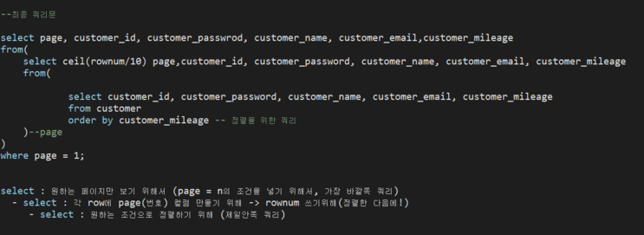

**ex2)**

**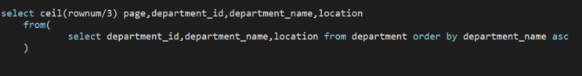  
  
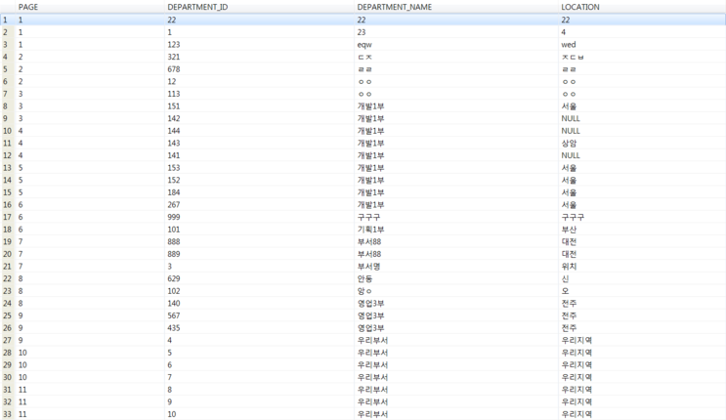**

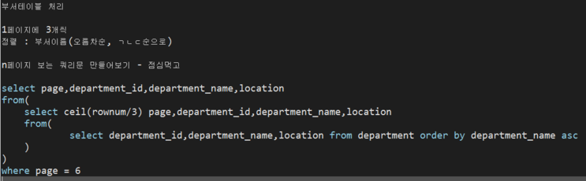

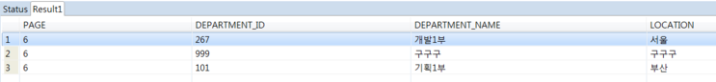

------------------------------------------------------------------------------------------------------

**2번 설명**

**3파트로 나누기**

1. 이전 pageGroup으로 가기

2. page들의 링크

3. 다음 pageGroup으로 가기

-------------------------------------------------------------------------------------------------------

1번 생각해야 할 것

 - 이전 페이지가 있으면 가고, 없으면 링크 X 야함(없으니까 갈 곳이 없으니까)

 --> 이전,다음 페이지 그룹이 있니 없니?? 알아야 함

3번 생각해야 할 것

 - 다음 페이지그룹이 있으면 가는거고, 없으면 안가야한다(위와 같이, 링크를 없애야함)

 --> 이전,다음 페이지 그룹이 있니 없니?? 알아야 함

2번 생각해야 할 것

 - 링크 잡아주어야 할 것 : 현재 page가 속한 pageGroup내의 page들 링크

 - 시작 페이지와, 끝 페이지 알아야 함

 --> 현재 page가 속한 pageGroup내의 시작페이지와 끝 페이지를 알아야 함

------------------------------------------------------------------------------------------------------

딱 4가지만 알면 된다!!

1. 한 page에 보여줄 row 수

2. 한 pageGroup내의 page 수

3. 현재 page

4. 총 레코드(row) 수

--> 이렇게 4가지만 알면 다 할 수 있다.!!

**[출처]** [paging 처리 (페이징처리하는 법) - 오라클기준](http://blog.naver.com/ehdtls0629/220516991722)|**작성자** [동찜](http://blog.naver.com/ehdtls0629)